实验题目：固体比热容的测量

实验目的：学习用混合法测固体的比热容

实验器材：量热器、锌粒、25ml量筒、秒表、托盘天平。

实验原理：
- 量热器的结构示意图如下图1所示。
量热器主要由套筒、量热筒、盖热被、垫层与支架、环形搅拌器、温度计、注气孔和绝热橡皮圈构成。
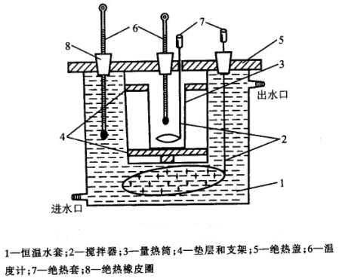
图1 量热器结构示意图

- 混合法测量比热容
设在一个热力学孤立体系中有n种物质，它们的质量分别为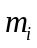，比热容分别为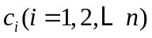。开始时体系处于平衡态，设温度为，与外界发生热量交换后又达到新的平衡态，温度设为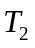。如果体系中无化学反应或相变发生，则该体系获得（或放出）的热量为
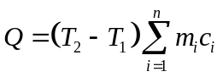 ……（1）
假设量热器和搅拌器的质量为，比热容为，开始时量热器与其内质量为的水具有共同温度，把质量为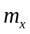、比热容为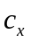的待测物（锌粒）加热到温度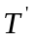后放入量热器中，最后这一系统达到热平衡，设终温为。如果忽略实验过程中对外界的散热或吸热，则有
……（2）
上式中为水的比热容，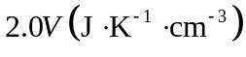为浸在水中部分的体积为的温度计的热容量。

- 系统误差的修正
在量热学实验中，由于无法避免系统与外界的热交换，实验结果总是难以避免地存在系统误差，有时甚至很大，以至无法得到正确结果。所以，校正系统误差是量热学实验中很突出的问题。为此可采取如下措施：
  - 尽量减少体系与外界的热量交换，以使整个体系接近于孤立体系。比如，量热器不要放在电炉旁或太阳光下，也不要在空气流通较快的地方进行实验；
  - 要采用一些补偿措施。例如，在将待测物放入量热器之前，先使量热器与水的初始温度低于室温（但是不能低到使量热器的外壁生成水滴的程度）。估算初始温度与室温的温差与混合后末温高出室温的温差近似相等。这样，混合前后量热器从外界吸收的热量基本与混合后它向外界的放热抵消；
  - 缩短实验操作的时间。在实验时，动作要快而不乱，减少热量的损失；
  - 严防有水滴附着于量热器外壁上，以免水蒸发式带走热量；
  - 沸点的校正。实验中，我们取水的沸点作为待测物的初始温度，但是，气压的改变会导致水的沸点的改变。所以，实验时，应用大气压计测出当时的气压，再利用气压与沸点的关系表（如下表所示）查出沸点对应的温度。
表1 水的沸点气压的变化关系表

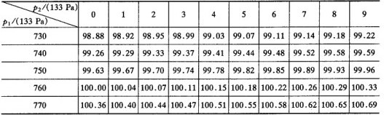

在采取以上措施后，散热的影响仍难以完全避免。待测物放入量热器后，水温达到最高温度前，整个系统还会向外散热。所以理论上的末温是无法得到的。这就需要通过实验的方法进行修正：在被测物体放入量热器前4~5min就开始测读量热器中水的温度，每隔1min读一次。当被测物体放入后，温度迅速上升，此时应每隔0.5min读一次。直道升温停止后，温度由最高温度均匀下降时，恢复每分钟记一次温度，直到第15min截止。由实验数据做出温度和时间的关系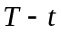曲线，如右图2所示。
图2 T-t曲线示意图
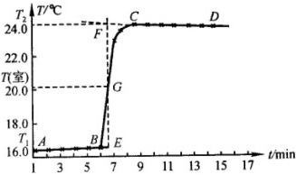
图2 T-t曲线示意图
为了求出（2）式中的初温和末温，在图1中，对应于室温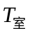曲线上之G点作一条垂直于横轴的直线。然后将曲线上升部分AB及下降部分CD延长，与此垂线分别相交于E点和F点，这两个交点的温度坐标可看成是理想情况下的和，即相当于热交换无限快时水的初温与末温。

实验内容：
- 称取质量为的锌粒放入试管中，盖上管塞后隔水加热，保证水不要溅入试管中。加热15分钟（可以认为锌粒此时与水的温度相同）。水沸腾后测出当时的大气压强；
- 在锌粒加热的同时，称出量热器内筒及搅拌器质量；
- 根据称取的锌粒质量，并利用公式（2）估测倒入的水的质量；
- 加入上面估算的质量的水，随后加入冰屑，使水温降低到室温下3~4℃（注意，不能使筒外表有水凝结）；
- 在倒入锌粒前，一面用棒轻轻搅动，一面每隔一分钟测一次水温（注意：一定要待冰屑全部融化后才能开始测温），计时5分钟；
- 将热好的锌粒迅速而准确地倒入量热器内（注意：不能使量热器中水溅出，又切勿碰到温度计），立即将盖盖好并继续搅拌（注意：搅拌不能太使劲），同时，每隔半分钟测一次水温。至水温均匀下降，每隔一分钟测一次水温，连续10min左右为止；（实验中温度计中的水银泡一定要没入水中，但又不能碰到锌粒）
- 测出此时量热筒、搅拌器、水和锌粒的总质量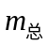；
- 温度计浸没在水下的体积可用一个小量筒测得，先将水注入小量筒中，记下其体积，然后将温度计插入水中，使温度计插入水中的体积与在量热筒中没入水中的体积相同（以从量热筒中取出温度计上水印为准），读出液面升高后的体积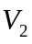，则温度计插入量热筒水中的体积为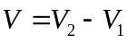；
- 查表1得到实验气压条件下水的沸点，即作为锌粒加热后的温度；
- 做出温度-时间曲线，求出和；
- 根据式（2）求出锌的比热，并和锌的标准比热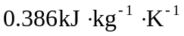比较，求出相对误差；
- 整理仪器。

原始数据：
称取的锌粒质量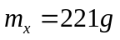
大气压强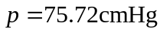
量热筒与搅拌器的质量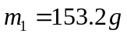
称取量热筒、搅拌器及水的质量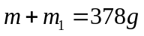
室温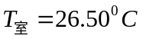
表2 t和T的原始数据
时间  t/min | 0 | 1 | 2 | 3 | 4 | 5 | 5.5 | 6 | 6.5 | 7
温度  T/℃ | 23.60 | 23.62 | 23.65 | 23.67 | 23.69 | 23.71 | 29.10 | 29.23 | 29.30 | 29.30
时间  t/min | 8 | 9 | 10 | 11 | 12 | 13 | 14 | 15 | 16
温度  T/℃ | 29.28 | 29.26 | 29.24 | 29.23 | 29.22 | 29.19 | 29.16 | 29.14 | 29.13

完成实验后，量热筒、搅拌器、水和锌粒的总质量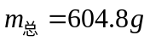
小量筒内液体的体积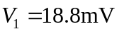
插入温度计后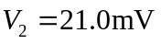
而且已知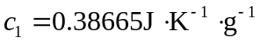

数据处理与误差分析：
- 估测加入水的质量
查表1可知，大气压强所对应的水的沸点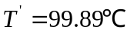。按照加入冰屑使水温降低3℃计算，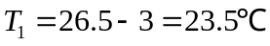，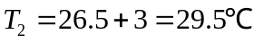。将，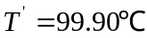，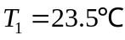，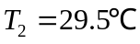，，和锌的标准比热代入式（2），并忽略这一项，得到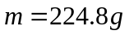。
所以，称取量热筒、搅拌器及水的质量，即称取水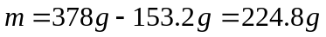是合适的。

- 做出T-t曲线，并求和
利用Origin软件以及实验测得的原始数据，做出T-t曲线曲线如下图3所示（下图中已经绘出了实验内容10和求的操作所需的虚线）。
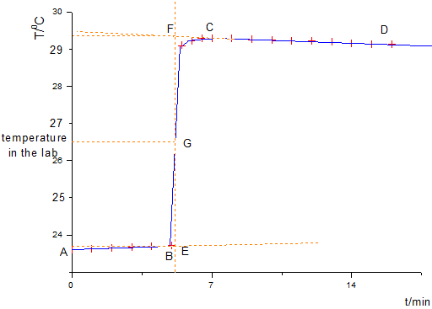
图3 实验得到的T-t曲线

由实验原理所述的方法，并利用Origin的读点功能（如下图4，5所示，图中位于T轴上的红十字即为读点光标，黑色对话框显示光标所在处的精确坐标），可以知道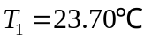，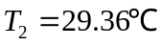
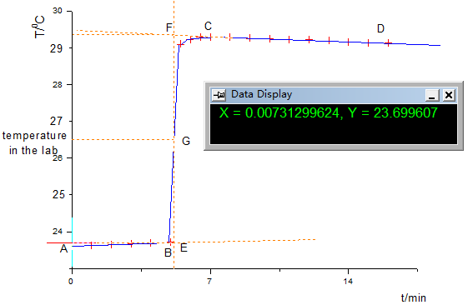
图4 求过程示意图
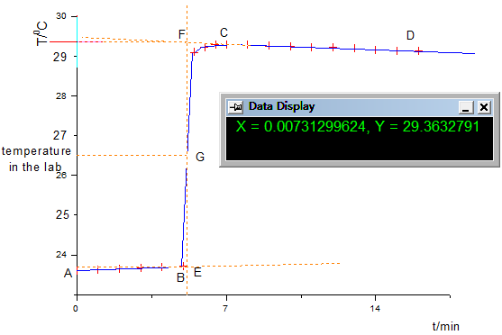
图4 求过程示意图
- 求锌的比热
查表1可知，大气压强所对应的水的沸点。又由测完T-t曲线后量热筒、搅拌器、水和锌粒的总质量为知，算入冰融化为水后水增加的质量，水的质量为。（注：我在实验时是先加入估算出的水，再加入冰块，此时冰块的质量还未算入其中，这一步是补救措施。正确的步骤应该是先加入一部分水，再加冰块，放到天平上称量，加水至估算质量为止。实际水的质量比估算的多5.6g，这个差距对实验影响很小，不会引起太大误差；再者，225g本身就是估算值，有些偏差应该可以允许）。温度计插入量热筒水中的体积为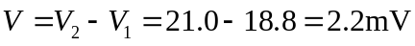
于是，将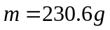，，，，，，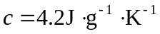，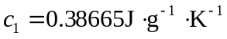，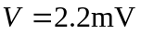代入式（2）得到
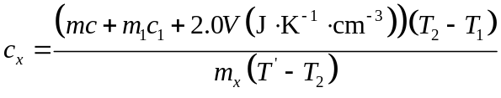
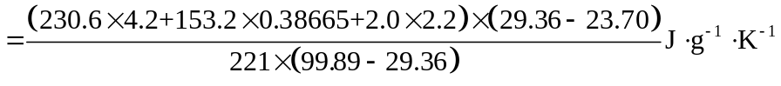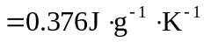
所以，实验测得的锌的比热容为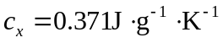，它与锌的标准比热比较，相对误差为
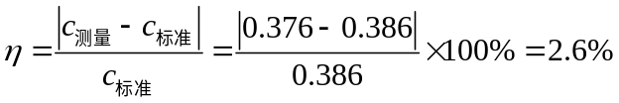
这在允许的误差范围（5%）之内。

思考与讨论：
- 由锌粒估算水和由水估算锌粒的质量，那个方案好？为什么？
答：在理论上，这两个方案应该一样好。理由如下：
本实验采用锌粒估算水，我们称量的锌粒在200~250g之间，按照加入冰屑使水温降低3℃计算，水的质量也大约在200~250g之间。所以，如果我们由水估算锌粒的质量，称量的水的质量在200~250g之间，反过去估算锌粒的质量，肯定也在200~250g之间，这两个方法是等效的。
但在实际操作中，我个人认为由锌粒估算水更好一些，理由如下：
实验用的锌粒是一粒一粒的，不能任意的取自己想要的质量，因而，如果我们采用由水估算锌粒的质量的方法，称好水的质量后，得到一个确定的锌粒的质量值，称量时，这个值很难精确地称得；然而，如果我们采用由锌粒估算水的质量的方法，就不存在这个问题，因为我们称好锌粒的质量后，得到一个确定的水的质量值，由于水是液体，我们完全可以较为精确地称取所需质量的水。所以说，在实际操作中，由锌粒估算水的质量的方法会更好一些

2、为使系统从外界吸热与向外界放热大体相抵，你采取了哪些措施？结果怎样？
答：①措施：
- 在将待测物放入量热器之前，先加入适量冰屑使量热器与水的初始温度低于室温（但是不能低到使量热器的外壁生成水滴的程度）。估算初始温度与室温的温差与混合后末温高出室温的温差近似相等。这样，混合前后量热器从外界吸收的热量基本与混合后它向外界的放热抵消。
- 在将锌粒加入量热器的时候，动作要快而准，以缩短操作时间，防止锌粒的热量在这一过程中损失过多。
②结果：根据实验数据，，，，所以，实验中，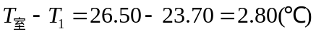，
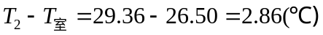
它们可以近似看作相等。也就是说，上面设计的方案已经达到了预期的目的。

实验小结：
本实验强调了修正系统误差的许多方法。这些方法科学有效地减少了一些不可避免的系统误差，从而在一定程度上提高了实验精度。这是我从本实验中感悟最深切的地方。另外，该实验还体现出了作图法的巨大作用，通过作图法，我们就能容易地求出，。这也是本实验的关键之处。

